4 直线的方程综合（共23题）
（一）直线方程几种形式的相互转化及其应用
1．直线$$5x−2y−10=0$$在$$x$$轴上的截距为$$a$$，在$$y$$轴上的截距为$$b$$，则有（ ）
A．$$a=2$$，$$b=5$$ B．$$a=2$$，$$b=−5$$
C．$$a=−2$$，$$b=5$$ D．$$a=−2$$，$$b=−5$$
【答案】B
【难度】0.85
【知识点】直线一般式方程与其他形式之间的互化
【分析】将直线方程的一般形式化为截距式，由此可得其在x轴和y轴上的截距.
【详解】直线方程$$5x−2y−10=0$$化成截距式为$$\frac{x}{2}+\frac{y}{−5}=1$$，
所以$$a=2$$，$$b=−5$$．
故选：B.

2．若$$ac<0,bc<0$$，则直线$$ax+by+c=0$$可能是（ ）
A．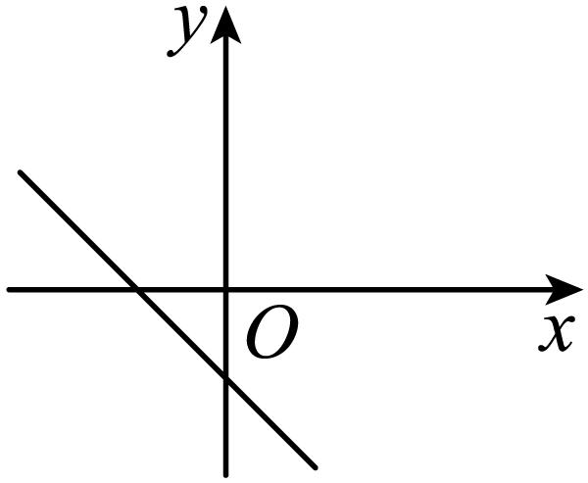 B．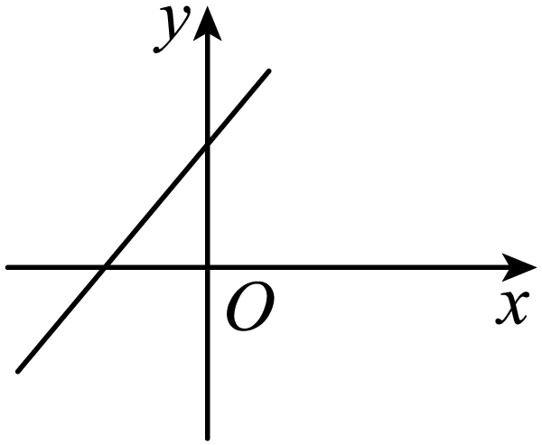 C．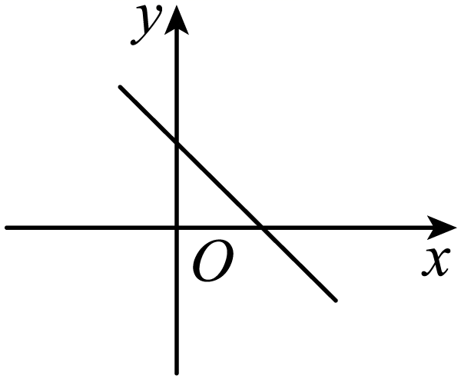 D．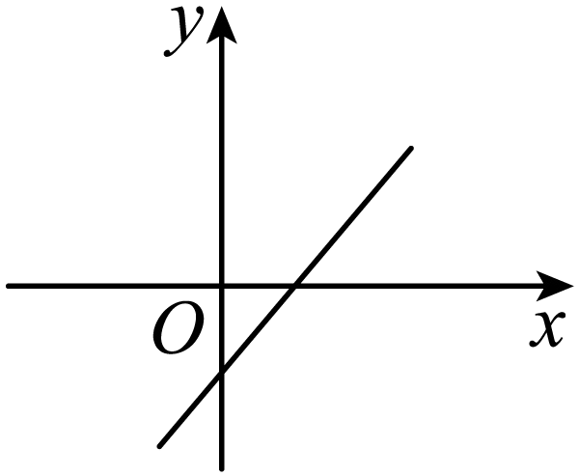
【答案】C
【难度】0.94
【知识点】直线一般式方程与其他形式之间的互化
【分析】将直线转化为斜截式，结合斜率和纵截距的正负可得解.
【详解】由题意知，直线方程可化为$$y=−\frac{a}{b}x−\frac{c}{b}$$,
$$∵ac<0,bc<0,∴ab>0,∴−\frac{a}{b}<0,−\frac{c}{b}>0$$，
故直线的斜率小于0，在y轴上的截距大于0．
故选:C．
【点睛】本题主要考查了直线的一般方程转化为斜截式方程判断图像，属于基础题.

3．点$$M(x_{0},y_{0})$$是直线Ax＋By＋C＝0上的点，则直线方程可表示为( )
A．$$A(x−x_{0})+B(y−y_{0})=0$$ B．$$A(x−x_{0})−B(y−y_{0})=0$$
C．$$B(x−x_{0})+A(y−y_{0})=0$$ D．$$B(x−x_{0})−A(y−y_{0})=0$$
【答案】A
【难度】0.85
【知识点】直线的一般式方程及辨析、直线一般式方程与其他形式之间的互化
【分析】由点在直线上，得点满足直线方程．即$$C=−Ax_{0}−By_{0}$$，代入直线方程可得．
【详解】由点在直线上得$$Ax_{0}+By_{0}+C=0$$，得$$C=−Ax_{0}−By_{0}$$，代入直线方程Ax＋By＋C＝0，得$$A(x-x_{0})+B(y-y_{0})=0$$．选A.
【点睛】考查点与直线关系与代数表达，题目较容易，但需要代数转化．

4．已知直线ax＋by－1＝0在y轴上的截距为－1，且它的倾斜角是直线$$\sqrt{3}$$x－y－$$\sqrt{3}$$＝0的倾斜角的2倍，则a，b的值分别为( )
A．$$\sqrt{3}$$，1 B．$$\sqrt{3}$$，－1
C．－$$\sqrt{3}$$，1 D．－$$\sqrt{3}$$，－1
【答案】D
【难度】0.65
【知识点】直线的倾斜角、直线一般式方程与其他形式之间的互化、直线的斜截式方程及辨析
【分析】根据直线$$\sqrt{3}$$x−y-$$\sqrt{3}$$=0斜率，得其倾斜角α=60°，从而得出直线ax+by-1=0的倾斜角为120°，结合在y轴上的截距为－1，得所求直线的斜截式方程，进而可得a，b的值.
【详解】∵直线$$\sqrt{3}$$x−y＝$$\sqrt{3}$$的斜率k=$$\sqrt{3}$$
∴直线 $$\sqrt{3}$$x−y＝$$\sqrt{3}$$的倾斜角α满足tanα=$$\sqrt{3}$$，得α=60°
由此可得直线ax+by-1=0的倾斜角为β=2α=120°
直线ax+by-1=0的斜率k=tan120°=-$$\sqrt{3}$$
∵直线ax+by-1=0在y轴上的截距为-1，
∴直线ax+by-1=0的斜截式方程为y=-$$\sqrt{3}$$x-1，化简得-$$\sqrt{3}$$x-y-1=0
可得a＝−$$\sqrt{3}$$，b=-1，故选D
【点睛】本题考查了已知直线在y轴上的截距和倾斜角的情况下求直线的方程，涉及了特殊角的三角函数值，熟练掌握直线倾斜角与斜率的关系是解答本题的关键.
（二）直线的一般式方程的应用
题型一 由直线平行求方程或参数

5．直线$$l_{\text{1}}\text{:}ax+\text{2}y−\text{1}=\text{0}$$与$$l_{\text{2}}\text{:}x+\left(a−\text{1}\right)y+a^{\text{2}}=\text{0}$$平行,则$$a=$$（ ）
A．$$−1$$ B．2 C．$$−1$$或 2 D．0 或 1
【答案】B
【难度】0.85
【知识点】已知直线平行求参数
【分析】根据两条直线平行的条件列方程，由此解出$$a$$的值，排除两条直线重合的情况，由此得出正确选项.
【详解】由于两条直线平行，所以$$a\left(a−1\right)−2=0,a^{2}−a−2=0$$，解得$$a=2$$或$$a=−1$$，当$$a=−1$$时，两条直线方程都为$$x−2y+1=0$$，即两条直线重合，不符合题意，故$$a=2$$，所以本小题选B.
【点睛】本小题主要考查两条直线平行求参数，考查两条直线重合，属于基础题.

6．若直线$$x=1−2y$$与$$2x+4y+m=0$$重合，则$$m=$$______.
【答案】-2
【难度】0.94
【知识点】直线的方程的概念
【分析】将直线方程整理为$$x=−2y−\frac{m}{2}$$，利用重合关系可构造方程求得结果.
【详解】由$$2x+4y+m=0$$得：$$x=−2y−\frac{m}{2}$$
$$∵x=1−2y$$与$$2x+4y+m=0$$重合 $$∴−\frac{m}{2}=1$$，解得：$$m=−2$$
本题正确结果：$$−2$$
【点睛】本题考查根据直线位置关系求解参数值的问题，属于基础题.

7．已知直线$$l:(a−1)x+(b+2)y+c=0$$，若$$l//y$$轴，但不重合，则下列结论正确的是（ ）．
A．$$a≠1$$，$$b≠2$$，$$c≠0$$ B．$$a≠1$$，$$b=−2$$，$$c≠0$$
C．$$a=1$$，$$b≠−2$$，$$c≠0$$ D．$$a≠1$$，$$b≠−2$$，$$c≠0$$
【答案】B
【难度】0.85
【知识点】已知直线平行求参数
【分析】利用直线l与y轴平行但不重合的性质直接求解即可．
【详解】∵直线$$l:(a−1)x+(b+2)y+c=0$$，若$$l//y$$轴，但不重合，∴$$\{\begin{aligned}a−1≠0 \\ b+2=0 \\ c≠0\end{aligned}$$，解得$$a≠1$$，$$b=−2$$，$$c≠0$$．
故选：B
【点睛】本题考查直线与y轴平行但不重合的性质等基础知识，属于基础题．

8．过点$$P\left(−1,3\right)$$且平行于直线$$x−2y+3=0$$的直线方程为（ ）
A．$$x−2y+7=0$$ B．$$2x+y−5=0$$
C．$$x+2y−5=0$$ D．$$2x+y−1=0$$
【答案】A
【难度】0.94
【知识点】由两条直线平行求方程
【分析】设直线的方程为$$x−2y+c=0(c≠3)$$，代入点$$P$$的坐标即得解.
【详解】解：设直线的方程为$$x−2y+c=0(c≠3)$$，
把点$$P\left(−1,3\right)$$坐标代入直线方程得$$−1−6+c=0,∴c=7$$.
所以所求的直线方程为$$x−2y+7=0$$.
故选：A

9．已知直线$$l_{1}$$过$$(0,0)$$、$$(1,−3)$$两点，直线$$l_{2}$$的方程为$$ax+y−2=0$$，如果$$l_{1}//l_{2}$$，则$$a$$值为（ ）
A．-3 B．$$\frac{1}{3}$$ C．$$−\frac{1}{3}$$ D．3
【答案】D
【难度】0.94
【知识点】由两条直线平行求方程
【分析】先求直线$$l_{1}$$斜率，再根据两直线平行列式求得$$a$$值.
【详解】因为直线$$l_{1}$$过$$(0,0)$$、$$(1,−3)$$两点，所以直线$$l_{1}$$斜率为$$\frac{−3}{1}=−3$$，
因为直线$$l_{2}$$的方程为$$ax+y−2=0$$，所以直线$$l_{2}$$斜率为$$−a$$，
因为$$l_{1}//l_{2}$$，所以$$−a=−3,a=3$$
故选：D.
【点睛】本题考查根据直线平行求参数，考查基本分析求解能力，属基础题.
题型二 由直线垂直求方程或参数

10．若直线$$x−2y+5=0$$与直线$$2x+my−6=0$$互相垂直，则实数$$m$$=_______
【答案】$$1$$
【难度】0.94
【知识点】已知直线垂直求参数
【详解】：$$k_{1}=\frac{1}{2},k_{2}=−\frac{2}{m},∵直线互相垂直,∴k_{1}⋅k_{2}=−1$$，即$$\frac{1}{2}⋅(−\frac{2}{m})=−1,∴m=1$$

11．若直线$$kx+(1−k)y−3=0$$和直线$$(k−1)x+(2k+3)y−2=0$$互相垂直，则$$k=$$
A．$$−3$$或$$−1$$ B．3或1 C．$$−3$$或1 D．$$−1$$或3
【答案】C
【难度】0.85
【知识点】已知直线垂直求参数
【分析】直接利用两直线垂直的充要条件列方程求解即可.
【详解】因为直线$$kx+(1−k)y−3=0$$和直线$$(k−1)x+(2k+3)y−2=0$$互相垂直，
所以$$k(k−1)+(1−k)(2k+3)=0$$，
解方程可得$$k=1$$或$$k=−3$$，故选C.
【点睛】本题主要考查直线与直线垂直的充要条件，属于基础题. 对直线位置关系的考查是热点命题方向之一，这类问题以简单题为主，主要考查两直线垂直与两直线平行两种特殊关系：在斜率存在的前提下，（1）$$l_{1}||l_{2}⇔k_{1}=k_{2}$$ （$$l_{1}||l_{2}⇔A_{1}B_{ }{}_{2}−A_{1}B_{1}=0$$）；（2）$$l_{1}⊥l_{2}⇔k_{1}⋅k_{2}=−1$$（$$l_{1}⊥l_{2}⇔A_{1}⋅A_{2}+B_{1}⋅B_{2}=0$$），这类问题尽管简单却容易出错，特别是容易遗忘斜率不存在的情况，这一点一定不能掉以轻心.

12．过点$$\left(\text{1}，\text{2}\right)$$ ，且与直线$$x+2y\text{+2=0}$$垂直的直线方程为
A．$$2x−y=0$$ B．$$x−2y+3=0$$
C．$$2x+y\text{-4=0}$$ D．$$x+2y−5=0$$
【答案】A
【难度】0.94
【知识点】由两条直线垂直求方程
【详解】试题分析：因为$$x+2y+2=0$$的斜率为$$−\frac{1}{2}$$，所以过点$$(1,2)$$，且与直线$$x+2y+2=0$$垂直的直线的斜率为$$2$$，因此过点$$(1,2)$$，且与直线$$x+2y+2=0$$垂直的直线的方程为$$y−2=2(x−1),$$既是$$2x−y=0$$,故选A.
考点：1、直线垂直的性质；2、点斜式求直线方程.
题型三 直线的综合问题

13．“$$a=−2$$”是“直线$$l_{1}:ax−y+3=0与l_{2}:2x−(a+1)y+4=0$$互相平行”的
A．充分不必要条件 B．必要不充分条件
C．充分必要条件 D．既不充分也不必要条件
【答案】A
【难度】0.85
【知识点】判断命题的充分不必要条件、已知直线平行求参数
【详解】试题分析：直线$$l_{1}:ax−y+3=0$$与$$l_{2}:2x−(a+1)y+4=0$$互相平行的充要条件为$$−(a−1)a=−1×2且\frac{a}{2}≠\frac{3}{4}$$，即$$a=−2$$或$$a=1$$，因此“$$a=−2$$”是“直线$$l_{1}:ax−y+3=0$$与$$l_{2}:2x−(a+1)y+4=0$$互相平行”的充分不必要条件 ，选A.
考点：充要关系
【名师点睛】充分、必要条件的三种判断方法．
1．定义法：直接判断“若p则q”、“若q则p”的真假．并注意和图示相结合，例如“p⇒q”为真，则p是q的充分条件．
2．等价法：利用p⇒q与非q⇒非p，q⇒p与非p⇒非q，p⇔q与非q⇔非p的等价关系，对于条件或结论是否定式的命题，一般运用等价法．
3．集合法：若A⊆B，则A是B的充分条件或B是A的必要条件；若A＝B，则A是B的充要条件．

14．“$$m=1$$”是“直线$$(m+4)x+3my+1=0$$与$$(m−4)x+(m+4)y−5=0$$垂直”的（ ）.
A．充要条件 B．充分不必要条件
C．必要不充分条件 D．既不充分也不必要的条件
【答案】B
【难度】0.85
【知识点】已知直线垂直求参数、判断命题的充分不必要条件
【分析】根据两直线垂直求出参数$$m$$的值，然后根据充分条件必要条件进行判断.
【详解】解：由题意直线$$(m+4)x+3my+1=0$$与$$(m−4)x+(m+4)y−5=0$$垂直，
$$∴\left(m+4\right)\left(m−4\right)+3m\left(m+4\right)=0$$解得
$$m=−4$$或$$m=1$$
即当$$m=1$$时，可以得到“直线$$(m+4)x+3my+1=0$$与$$(m−4)x+(m+4)y−5=0$$垂直”
故“$$m=1$$”是“直线$$(m+4)x+3my+1=0$$与$$(m−4)x+(m+4)y−5=0$$垂直”的充分条件，
由“直线$$(m+4)x+3my+1=0$$与$$(m−4)x+(m+4)y−5=0$$垂直”得不到“$$m=1$$”
故“$$m=1$$”是“直线$$(m+4)x+3my+1=0$$与$$(m−4)x+(m+4)y−5=0$$垂直”的不必要条件，
综上：故“$$m=1$$”是“直线$$(m+4)x+3my+1=0$$与$$(m−4)x+(m+4)y−5=0$$垂直”的充分不必要条件
故选$$B$$
【点睛】本题考查了直线的为关系的判断条件，充分必要条件的定义，属于容易题．

15．设$$A(−2,2)$$，$$B(1,1)$$，若直线$$l:ax+y+1=0$$与线段$$AB$$有交点，则$$a$$的取值范围是（ ）．
A．$$\left(−∞,−\frac{3}{2}\right]∪[2,+∞)$$ B．$$\left[−\frac{3}{2},2\right]$$ C．$$(−∞,−2]∪\left[\frac{3}{2},+∞\right)$$ D．$$\left[−2,\frac{3}{2}\right]$$
【答案】C
【难度】0.85
【知识点】直线与线段的相交关系求斜率范围
【分析】直线$$l:ax+y+1=0$$恒过定点$$P(0,−1)$$，若直线$$l:ax+y+1=0$$与线段$$AB$$有交点，可知直线$$l$$的斜率介于直线$$PA$$的斜率与直线$$PB$$的斜率之间，解不等式即可.
【详解】由$$ax+y+1=0$$得，$$y=−ax−1$$，
因此直线$$l$$过定点$$P(0,−1)$$，且斜率$$k=−a$$．
如图所示，当直线$$l$$由直线$$PA$$按顺时针方向旋转到直线$$PB$$的位置时，符合题意．
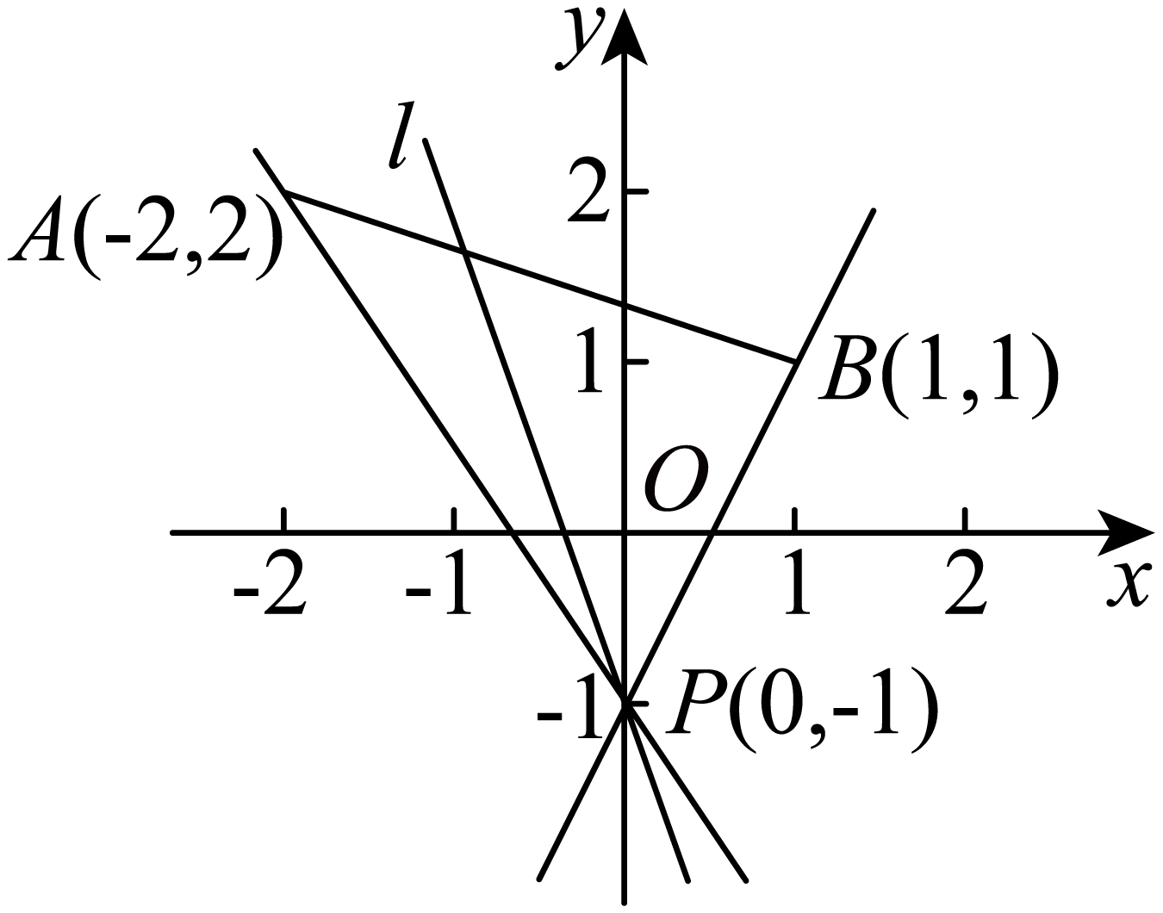
易得$$k_{PB}=\frac{1−(−1)}{1−0}=2$$，$$k_{PA}=\frac{2−(−1)}{−2−0}=−\frac{3}{2}$$．
结合图形知，$$−a≥2$$或$$−a≤−\frac{3}{2}$$，解得$$a≤−2$$或$$a≥\frac{3}{2}$$．
故选：C
【点睛】本题主要考查了直线的斜率公式，考查了直线的交点问题，体现了数形结合的思想，属于基础题.

16．已知$$a≠0$$，直线$$ax+\left(b+2\right)y+4=0$$与直线$$ax+\left(b−2\right)y−3=0$$互相垂直，则$$ab$$的最大值为（ ）
A．$$0$$ B．$$2$$ C．$$4$$ D．$$\sqrt{2}$$
【答案】B
【难度】0.65
【知识点】基本不等式求积的最大值、已知直线垂直求参数
【分析】根据两直线垂直,得到关于$$a,b$$的等式$$a^{2}+b^{2}=4$$,再利用基本不等式即可求出$$ab$$的最大值.
【详解】因为直线$$ax+\left(b+2\right)y+4=0$$与直线$$ax+\left(b−2\right)y−3=0$$互相垂直,
所以$$a^{2}+(b+2)(b−2)=0$$,即$$a^{2}+b^{2}=4$$,
因为$$a^{2}+b^{2}≥2ab$$,
所以$$2ab≤4$$,即$$ab≤2$$,
故选:B.
【点睛】本题将两直线位置关系与基本不等式相结合进行考查,难度不大.

17．已知直线$$l_{1}$$：$$x+ay−a=0$$和直线$$l_{2}$$：$$ax−\left(2a−3\right)y−1=0$$，下列说法正确的是（ ）
A．$$l_{2}$$始终过定点$$\left(\frac{2}{3},\frac{1}{3}\right)$$
B．若$$l_{1}//l_{2}$$，则$$a=1$$或-3
C．若$$l_{1}⊥l_{2}$$，则$$a=0$$或2
D．当$$a>0$$时，$$l_{1}$$始终不过第三象限
【答案】ACD
【难度】0.85
【知识点】直线过定点问题、由两条直线垂直求方程
【分析】将直线化为$$a(x−2y)+3y−1=0$$可判断A；将$$a=1$$或-3代入直线方程可判断B；根据$$A_{1}A_{2}+B_{1}B_{2}=0$$可判断C；将直线化为$$y=−\frac{1}{a}x+1$$，即可求解.
【详解】$$l_{2}$$：$$a(x−2y)+3y−1=0$$过点$$\left(\frac{2}{3},\frac{1}{3}\right)$$，A正确；
当$$a=1$$时，$$l_{1}$$，$$l_{2}$$重合，故B错误；
由$$1×a+a×(3−2a)=0$$，得$$a=0$$或2，故C正确；
$$l_{1}$$：$$y=−\frac{1}{a}x+1$$始终过$$\left(0,1\right)$$，斜率为负，不会过第三象限，故D正确.
故选：ACD
【点睛】本题考查了直线过定点、直线垂直求参数，考查了基本运算求解能力，属于基础题.

18．已知直线$$l:mx+y+1=0$$，$$A\left(1,0\right)$$，$$B\left(3,1\right)$$，则下列结论正确的是（ ）
A．直线l恒过定点$$\left(0,1\right)$$ B．当$$m=0$$时，直线l的斜率不存在
C．当$$m=1$$时，直线l的倾斜角为$$\frac{3π}{4}$$ D．当$$m=2$$时，直线l与直线$$AB$$垂直
【答案】CD
【难度】0.85
【知识点】由斜率判断两条直线垂直、直线的倾斜角、直线过定点问题、已知两点求斜率
【分析】根据已知条件逐一判断正误即可.
【详解】直线$$l:mx+y+1=0$$，故$$x=0$$时，$$y=−1$$，故直线l恒过定点$$\left(0,−1\right)$$，选项A错误；
当$$m=0$$时，直线$$l:y+1=0$$，斜率$$k=0$$，故选项B错误；
当$$m=1$$时，直线$$l:x+y+1=0$$，斜率$$k=−1$$，故倾斜角为$$\frac{3π}{4}$$，选项C正确；
当$$m=2$$时，直线$$l:2x+y+1=0$$，斜率$$k=−2$$，$$k_{AB}=\frac{1−0}{3−1}=\frac{1}{2}$$，
故$$k⋅k_{AB}=−1$$，故直线l与直线$$AB$$垂直，选项D正确.
故选：CD.
【点睛】本题考查了直线的方程与斜率的应用，属于基础题.

19．已知直线$$l_{1}:2x+y+2=0$$与$$l_{2}:4x+by+c=0$$关于点$$P(1,0)$$对称，则$$b+c=$$______.
【答案】$$−10$$
【难度】0.85
【知识点】求直线关于点的对称直线
【分析】在直线$$l_{1}:2x+y+2=0$$上取点$$M(−1,0)$$，$$N(0,−2)$$，则M，N关于点$$P(1,0)$$对称的点分别为$$M_{1}(3,0),N_{1}(2,2)$$，再将这两点坐标代入直线$$l_{2}:4x+by+c=0$$中可求出$$b，c$$的值.
【详解】在直线$$l_{1}:2x+y+2=0$$上取点$$M(−1,0)$$，$$N(0,−2)$$，M，N关于点$$P(1,0)$$对称的点分别为$$M_{1}(3,0),N_{1}(2,2)$$.
$$∵$$点$$M_{1}(3,0),N_{1}(2,2)$$在直线$$l_{2}:4x+by+c=0$$上，
$$∴12+c=0,8+2b+c=0$$，解得$$c=−12,b=2$$，
$$∴b+c=−10$$.
故答案为：$$−10$$
【点睛】此题考查直线的对称问题，考查数学转化思想和计算能力，属于基础题

20．已知三条直线$$l_{1}:2x+my+2=0(m∈R)$$，$$l_{2}:2x+y−1=0$$，$$l_{3}:x+ny+1=0(n∈R)$$，若$$l_{1}//l_{2},l_{1}⊥l_{3}$$，则$$m+n$$的值为______.
【答案】$$−1$$
【难度】0.94
【知识点】已知直线垂直求参数、已知直线平行求参数
【分析】由两直线平行和垂直的关系，直接列方程求解即可
【详解】$$∵l_{1}//l_{2},∴−\frac{2}{m}=−2$$，解得$$m=1$$.
$$∵l_{1}⊥l_{3},m=n=0$$不满足题意，舍去，
$$∴−\frac{2}{m}⋅\left(−\frac{1}{n}\right)=−1$$，
解得$$n=−2$$.则$$m+n=−1$$.
故答案为：$$−1$$
【点睛】此题考查由两直线的位置关系求参数，属于基础题

21．已知直线$$l_{1}:x+3y−5=0$$，$$l_{2}:3kx−y+1=0$$．若$$l_{1}$$，$$l_{2}$$与两坐标轴围成的四边形有一个外接圆，则$$k=$$________．
【答案】$$k=±1$$．
【难度】0.65
【知识点】直线综合
【分析】由l₁，l₂与两坐标轴围成的四边形有一个外接圆，可得此四边形存在一组对角的和等于180°．当直线l₂的斜率大于零时，根据l₁⊥l₂ ，由此求得k的值．当直线l₂的斜率小于零时，应有∠ABC与∠ADC互补，即tan∠ABC＝﹣tan∠ADC，由此又求得一个k值，综合可得结论．
【详解】由题意知，l₁，l₂与两坐标轴围成的四边形有一组对角互补．
由于直线l₁：x+3y﹣5＝0是一条斜率等于$$-\frac{1}{3}$$的固定直线，直线l₂：3kx﹣y+1＝0经过定点A（0，1），
当直线l₂的斜率大于零时，应有l₁⊥l₂ ，∴3 k×（$$-\frac{1}{3}$$）＝﹣1，解得 k＝1．
当直线l₂的斜率小于零时，如图所示：设直线l₁与y轴的交点为B，与x轴的交点为C，l₂ 与x轴的交点为D，
要使四边形ABCD是圆内接四边形，应有∠ABC与∠ADC互补，即tan∠ABC＝﹣tan∠ADC．
再由tan（90°+∠ABC）＝K_{BC}$$=-\frac{1}{3}$$，可得tan∠ABC＝3，∴tan∠ADC＝﹣3＝K_{AD}＝3k，解得 k＝﹣1．
综上可得，k＝1或 k＝﹣1，
故答案为±1．
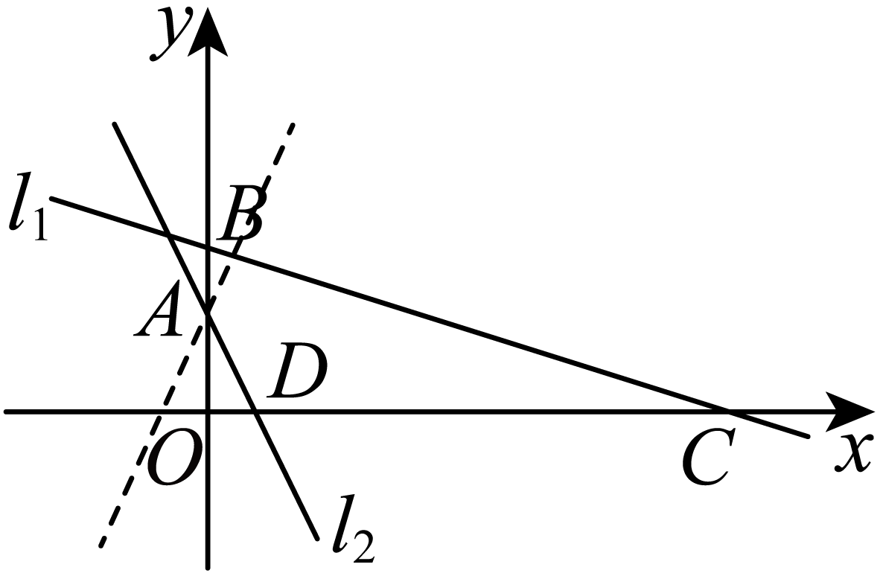
【点睛】本题考查两条直线垂直的条件，直线的倾斜角、斜率间的关系，存在一组对角的和等于180°的四边形一定有外接圆，属于基础题．

22．求分别满足下列条件的直线l的方程.
(1)斜率是$$\frac{3}{4}$$,且与两坐标轴围成的三角形的面积是6;
(2)经过两点$$A(1,0)$$，$$B(m,1)$$;
(3)经过点$$(4,−3)$$，且在两坐标轴上的截距的绝对值相等.
【答案】（1）y＝$$\frac{4}{3}$$x±3.（2）当m≠1时，y＝$$\frac{1}{m−1}$$(x－1)，当m＝1时， x＝1.（3）x＋y＝1或$$x−y−7=0$$或y＝－$$\frac{3}{4}$$x.
【难度】0.65
【知识点】直线与坐标轴围成图形的面积问题、直线截距式方程及辨析、直线的斜截式方程及辨析
【详解】试题分析：(1)利用斜截式设出直线方程，得到直线的截距，表示三角形的面积，从而得到直线l的方程；(2)分三种情况讨论，过原点，不过原点斜率为1，不过原点斜率为-1，从而得到直线的方程
试题解析：
(1)设直线l的方程为y＝x＋b.
令y＝0，得x＝－b，
∴|b·(－b)|＝6，b＝±3.
∴直线l的方程为y＝x±3.
(2)当m≠1时，直线l的方程是
＝，即y＝ (x－1)
当m＝1时，直线l的方程是x＝1.
(3)设l在x轴、y轴上的截距分别为a、b.
当a≠0，b≠0时，l的方程为＋＝1；
∵直线过P(4，－3)，∴－＝1.
又∵|a|＝|b|，
∴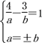，解得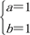，或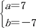.
当a＝b＝0时，直线过原点且过(4，－3)，
∴l的方程为y＝－x.
综上所述，直线l的方程为x＋y＝1或＋＝1或y＝－x.

23．在平面直角坐标系$$xOy$$中，$$△ABC$$的顶点$$A$$的坐标为$$\left(−4,2\right)$$，$$AB$$边上的中线$$CM$$所在的直线方程为$$x−y+1=0$$，$$∠B$$的角平分线所在的直线方程为$$2x+y−2=0$$.
（1）求点$$B$$的坐标；
（2）求直线$$BC$$的方程.
【答案】（1）$$(2,−2)$$；（2）$$18x−y−38=0$$.
【难度】0.65
【知识点】求点关于直线的对称点、直线综合
【分析】（1）设点B的坐标为$$(a,b)$$，$$AB$$中点M的坐标为$$\left(\frac{a−4}{2},\frac{b+2}{2}\right)$$，点B在直线$$2x+y−2=0$$上，点M在直线$$x−y+1=0$$上，列方程求解即可；
（2）点A关于直线$$2x+y−2=0$$的对称点为$$A^{′}$$ $$(x,y)$$，根据对称列方程求解点$$A^{′}$$的坐标为$$\left(\frac{12}{5},\frac{26}{5}\right)$$，再由点斜式即可得解.
【详解】（1）设点B的坐标为$$(a,b)$$则$$AB$$中点M的坐标为$$\left(\frac{a−4}{2},\frac{b+2}{2}\right)$$
依题意可知，点B在直线$$2x+y−2=0$$上，点M在直线$$x−y+1=0$$上
则有$$\{\begin{aligned}2a+b−2=0 \\ \frac{a−4}{2}−\frac{b+2}{2}+1=0\end{aligned}$$解得$$\{\begin{aligned}a=2 \\ b=−2\end{aligned}$$，
即点B的坐标为$$(2,−2)$$
（2）设点A关于直线$$2x+y−2=0$$的对称点为$$A^{′}$$，
则$$A^{′}$$在直线$$BC$$上
设点$$A^{′}$$的坐标为$$(x,y)$$，则点$$AA^{′}$$的中点坐标为$$\left(\frac{x−4}{2},\frac{y+2}{2}\right)$$
则有$$\{\begin{aligned}\frac{y−2}{x+4}=\frac{1}{2} \\ 2⋅\frac{x−4}{2}+\frac{y+2}{2}−2=0\end{aligned}$$解得$$\{\begin{aligned}x=\frac{12}{5} \\ y=\frac{26}{5}\end{aligned}$$
即点$$A^{′}$$的坐标为$$\left(\frac{12}{5},\frac{26}{5}\right)$$
直线$$A^{′}B$$的斜率为$$k=\frac{\frac{26}{5}−(−2)}{\frac{12}{5}−2}=18$$
所以直线$$A^{′}B$$的直线方程为$$y+2=18(x−2)$$
化简得：$$18x−y−38=0$$
即直线$$BC$$的方程为$$18x−y−38=0$$.
【点睛】本题主要考查了直线方程的求解，涉及中点坐标的运算及点线对称的求解，属于中档题.

